ООО «ЛТК»

ЛЮФТ-ДЕТЕКТОР Беспроводной
Электромеханический 2-тонный
(ЛТК ЛД-БЭМ2)

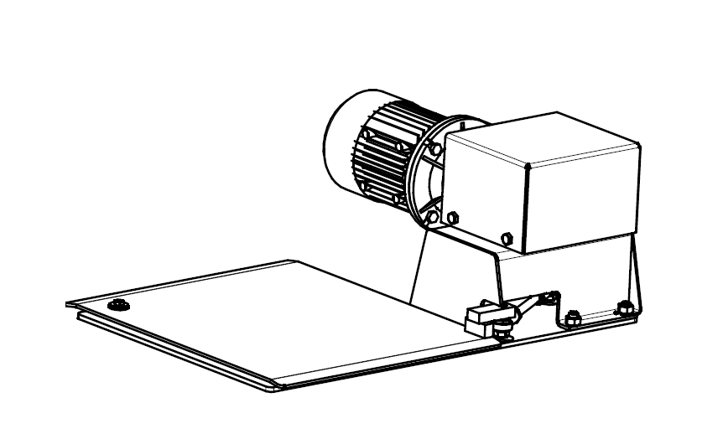

Руководство по эксплуатации

Настоящее руководство по эксплуатации предназначено для ознакомления с принципом работы, основными правилами эксплуатации, обслуживания и транспортирования люфт-детектора ЛТК ЛД-БЭМ2.

СОЖЕРЖАНИЕ

1 ОПИСАНИЕ И РАБОТА 3
1.1 Описание и работа изделия. 3
1.1.1 Назначение. 3
1.1.2 Технические характеристики. 3
1.1.3 Состав изделия 3
1.1.4 Устройство и работа изделия 3
1.1.5 Маркировка и пломбирование 4
1.1.6 Упаковка 4
2 ИСПОЛЬЗОВАНИЕ ПО НАЗНАЧЕНИЮ 4
2.1 Эксплуатационные ограничения 4
2.2 Меры безопасности 4
2.3 Подготовка изделия к использованию 5
2.4 Использование изделия 6
3 ТЕХНИЧЕСКОЕ ОБСЛУЖИВАНИЕ 7
3.1 Техническое обслуживание изделия 7
4 ХРАНЕНИЕ 7
5 ТРАНСПОРТИРОВАНИЕ 7

1 ОПИСАНИЕ И РАБОТА

1.1 Описание и работа изделия.

1.1.1 Назначение.
1.1.1.1 Люфт-детектор (в дальнейшем – изделие) предназначен для проверки крепления амортизатора и опоры, шарнира независимой подвески, подвески двигателя, опорного рычага подвески, рулевой тяги, подшипника ступицы колеса и т.п. легковых автомобилей.
1.1.1.2 Изделие применяется на автотранспортных предприятиях, центрах технического контроля и станциях технического обслуживания.
1.1.1.3 Вид климатического исполнения – УХЛ – 4.2 по ГОСТ15150-69.
Рабочие условия эксплуатации:
- температура окружающего воздуха от минус 10 до плюс 40 С;
- относительная влажность до 80% при температуре 25 С;
- атмосферное давление от 86 до 106 кПа (650-800 мм рт. ст.).

1.1.2 Технические характеристики.
Максимальная нагрузка на платформу - 2000 кг
Максимальная нагрузка на ось проверяемого ТС – 4000 кг
Момент на валу – 210 Нм
Усилие на платформе - 4,2 кН
Ход центра площадки по диагонали - не менее 80 мм
Коэффициент трения-скольжения площадки - от 0.002 до 0.01
Привод перемещения подвижной площадки - кривошипно-шатунный механизм электроприводом
Размеры подвижной площадки – ДхШхВ, мм 556х480х23
Габаритные размеры платформы – ДхШхВ, мм 556х797х310
Масса - 135 кг
Мощность мотора – 1,1 кВт
Питание мотора 380В
Питание фонаря 3,5В
Питание блока зарядки аккумулятора фонаря 220В АС или 12В DC

1.1.3 Состав изделия
Люфт-детектор – 1 шт.
Фонарь – 1 шт.
Блок зарядки аккумуляторов фонаря (220В и 12В) – 2 шт.
Набор для монтажа – 1 шт.
Паспорт на фонарь – 1 шт.
Руководство по эксплуатации изделия – 1 шт.
Паспорт на изделие – 1 шт.

1.1.4 Устройство и работа изделия
1.1.4.1 Принцип работы изделия заключается в принудительном перемещении колеса передней подвески автомобиля и визуальном определении соответствующих люфтов.
1.1.4.2 Изделие представляет собой стационарно установленную платформу.
1.1.4.2.1 Платформа состоит из неподвижной плиты с плоскими антифрикционными прокладками, мотор редуктора, соединенного вторичным валом с кривошипно-шатунным механизмом, который в свою очередь через шатун соединен с подвижной плитой, перемещающейся по радиальной траектории относительно места соединения с неподвижной плитой.

1.1.5 Маркировка и пломбирование
1.1.5.1 Маркировка изделия соответствует ТУ 28.29.99-001-29876249-2021 и требованиям конструкторской документации ЛД2.00.00.000.
На защитном кожухе изделия указано:
- товарный знак предприятия-изготовителя;
- наименование или обозначение типа изделия;
- заводской порядковый номер изделия;
- год изготовления.

1.1.6 Упаковка
Упаковка изделия и технической документации обеспечивает сохранность их товарного вида.

2 ИСПОЛЬЗОВАНИЕ ПО НАЗНАЧЕНИЮ

2.1 Эксплуатационные ограничения
2.1.1 Предельные допустимые параметры
Температура окружающей среды, С от -10 до+40
Влажность при 25 С, не более 80%
Содержание коррозионно-активных агентов:
Сернистый газ, мг/м3 – сут. не более 250
Хлориды, мг/м3 – сут. не более 0,3
2.1.2 Предельные значения технических характеристик, несоблюдение которых может привести изделие к выходу из строя
Параметры:
Нагрузка на площадку, не более 2000 кг
Скорость наезда на изделие, не более 3 км/ч

2.2 Меры безопасности
2.2.1 Общие указания
2.2.1.1 При подготовке к эксплуатации и всех видах технического
обслуживания могут возникнуть следующие виды опасности:
- опасность травмирования движущимися частями;
- токсичность.
2.2.1.2 Источником опасности травмирования движущимися частями являются подвижная площадка, колеса проверяемого автомобиля
2.2.1.3 Источником токсичности являются выхлопные газы работающего двигателя проверяемого автомобиля.
2.2.1.4 Меры, обеспечивающие защиту от травмирования движущимися частями.
2.2.1.4.1 В помещении, в котором установлено изделие, на полу по периметру платформы должна быть нанесена предупредительная разметка желтой краской в виде полосы от 150 до 200 мм;
ПРИ РАБОТЕ ИЗДЕЛИЯ ЗАПРЕЩАЕТСЯ НАХОДИТЬСЯ В ГРАНИЦАХ ПРЕДУПРЕДИТЕЛЬНОЙ РАЗМЕТКИ.
2.2.1.5 Меры, обеспечивающие защиту от токсичности.
Помещение, в котором установлено изделие, должно быть оборудовано вентиляцией в соответствии с требованиями ГОСТ12.4.021-75 и передвижными шланговыми отсосами выхлопных газов.
2.2.1.6 Меры безопасности при эксплуатации изделия.
2.2.1.6.1 К работе с изделием допускаются лица, ознакомленные с настоящим руководством по эксплуатации и прошедшие инструктаж по технике безопасности.
2.2.1.6.2 Для правильного заезда автомобиля на середину площадки изделия рекомендуется предусмотреть контрастную разметку.
2.2.1.6.3 Помещение, в котором установлено изделие, должно быть оборудовано первичными средствами пожаротушения в соответствии с требованиями ГОСТ 12.4.009-83.

2.3 Подготовка изделия к использованию
2.3.1 Подготовка изделия к монтажу
2.3.1.1 Платформа изделия монтируется непосредственно на пол с правой или левой стороны смотровой ямы (на правую или левую платформу платформенного подъемника). Пол должен быть тщательно выровнен. Неплоскостность пола, на котором устанавливается неподвижная площадка, не более 1,5 мм.
2.3.1.2 Провести внешний осмотр составных частей, проверить комплектность в соответствии с пунктом 1.1.3 настоящего руководства.
2.3.2 Монтаж изделия
2.3.2.1 При монтаже, опробовании изделия необходимо соблюдать требования безопасности в соответствии с п. 2.2.
2.3.2.2 Установить изделие на предполагаемое место.
2.3.2.3 Расположить изделие так, чтобы край подвижной площадки был на расстоянии от 80 до 90 мм от направляющих смотровой ямы, а при отсутствии их – не менее 50 мм от края смотровой ямы. В случае монтажа на платформенный подъёмник рекомендуется размещать площадку изделия по центру выбранной платформы, блок мотор редуктора при этом должен находится с внешней стороны.
2.3.2.4 Открутить болт крепления подвижной площадки, снять ее с оси и сдвинуть в сторону, пока не откроются отверстия крепления неподвижной плиты к полу.
2.3.2.5 Через эти отверстия необходимо просверлить четыре от-
верстия диаметром 8 мм на глубину не менее 110 мм.
2.3.2.6 Тщательно удалить появившийся мусор и пыль пылесосом.
2.3.2.7 Вставить в отверстия четыре дюбеля по бетону 8мм и закрутить в них шурупы используя шайбы. При монтаже на подъёмник используются болты, шайбы и гайки 8мм. Дюбеля, шурупы, гайки и шайбы входят в комплект поставки.
2.3.2.8 Убедиться, что площадка прочно прикреплена к полу (к платформенному подъемнику), что шайбы скольжения абсолютно свободны от пыли.
2.3.2.9 Проверить наличие смазки на поверхностях осей и шайб скольжения. При необходимости смазать смазкой ЦИАТИМ 201.
2.3.2.10 Установить на место болт крепления подвижной площадки.
2.3.2.11 Соединить разъем питания с сетью 380В.

2.4 Использование изделия
2.4.1 Общие указания
2.4.1.1 Перевести выключать питания на ЛД в режим «I» (выключать начнет светиться красным светом), после чего верхняя платформа совершит одно колебательное движение.
2.4.1.2 Расположить переднее колесо тестируемого а/м на верхней платформе изделия.
2.4.1.3 Во время диагностирования водитель остается в кабине для включения (при необходимости) ручного и ножного тормоза, блокирования рулевого колеса. Механик при помощи пульта/фонарика подает сигнал в блок управления мотором для перемещения верхней платформы и одновременно из смотровой ямы визуально определяет ослабление крепления узлов, люфты в соединениях.
2.4.1.4 Диагностированию допускаются автотранспортные средства, нагрузка на ось которых не превышает 4000 кг.
2.4.1.5 Доступно два режима использования изделия:
- Переключатель режимов в позиции «I». Короткое нажатие на пульте/фонарике кнопки управления, приводит к единичному полному колебательному движению верхней плиты, после чего движение прекращается.
- Переключатель режимов в позиции «II». В течении всего нажатие на пульте/фонарике кнопки управления, происходит колебательное движению верхней плиты, после отпускания кнопки управления на пульте/фонарике движение прекращается.
2.4.2 Демонтаж изделия
2.4.3.1 К демонтажу изделия допускаются лица, изучившие настоящее РЭ.
2.4.3.2 Отключить ЛД от питания.
2.4.3.3 Открутить болт крепления подвижной площадки, по-
воротом открыть доступ к винтам крепления к полу неподвижной площадки, вывернуть их, подвижную площадку установить на место и установить на место болт крепления подвижной площадки

3 ТЕХНИЧЕСКОЕ ОБСЛУЖИВАНИЕ

3.1 Техническое обслуживание изделия
3.1.1 Меры безопасности
3.1.1.1 При техническом обслуживании необходимо соблюдать меры безопасности при работе с электрическим оборудованием.
3.1.1.2 К техническому обслуживанию изделия допускается персонал, изучивший настоящее РЭ, инструкцию по технике безопасности при работе с изделием.
3.1.2 Порядок технического обслуживания
3.1.2.1 При техническом обслуживании необходимо соблюдать меры безопасности, при работе с электрическим оборудованием.
3.1.2.2 В процессе эксплуатации составные части изделия следует
содержать в чистоте. Загрязненную поверхность конструктивных эле-
ментов изделия очищать ветошью, увлажненной водой с растворенным
в ней синтетическим стиральным порошком, а затем протирать насухо.
3.1.2.3 Запрещается при удалении жировых пятен и пыли приме-
нять органические растворители, сильнодействующие кислоты и основания, повреждающие целостность защитного покрытия изделия.
3.1.2.4 Перечень работ различных видов технического обслуживания.
3.1.2.4.1 Один раз в месяц:
- снять подвижную площадку, тщательно очистить поверхности от грязи и старой смазки, подтянуть крепеж антифрикционных прокладок и самой площадки к полу, поверхности скольжения площадки смазать смазкой ЦИАТИМ 201.

4 ХРАНЕНИЕ

4.1 Изделие до введения в эксплуатацию следует хранить в закрытых помещениях, в упаковке завода-изготовителя при температуре окружающего воздуха от плюс 5 до плюс 40 С и относительной влажности до 80% при температуре плюс 25 С (условия хранения 1 по ГОСТ 15150-69). В хранилищах не должно быть пыли, паров кислот и щелочей, агрессивных газов и других вредных веществ, вызывающих коррозию металлов и повреждение изоляционных материалов.

5 ТРАНСПОРТИРОВАНИЕ

5.1 Транспортирование изделия должно осуществляться в соответствии с требованиями ГОСТ 23170-78 для условий транспортирования С, «Техническими условиями погрузки и крепления грузов» и «Общими специальными правилами перевозки грузов» (Тарифное руководство 4-М).
При транспортировании самолетом изделие должно быть размещено в отапливаемом герметизированном отсеке.

